Terminale S : Thème AGIR
Activité n°15 (Expérimentale)
Contrôle du degré d’un vinaigre blanc
i – presentation de la situation probleme :
Vous devez contrôler le degré d’un vinaigre blanc vendu dans le commerce.
Document n°1 : Le vinaigre blanc,
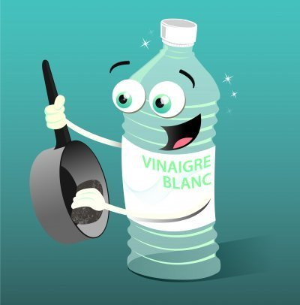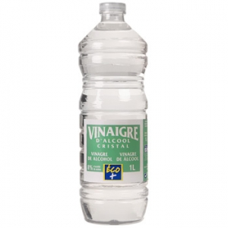
un produit d’entretien écologique
Source : http://fr.ekopedia.org/Vinaigre_d'alcool
Le vinaigre blanc est un mélange d'eau et d'acide acétique à hauteur de 6 à 8%. L'acide acétique est obtenu par fermentation d'alcool de betterave ou de maïs.

• Dans l'alimentation :
Le vinaigre d'alcool est utilisé pour conserver divers aliments : les cornichons, les câpres, les petits oignons ...

• Pour l'entretien de la maison :
Souvent mentionné en tant qu'ingrédient dans certaines recettes, il est un remarquable nettoyant multi-usages pour l'entretien de la maison. Étant un produit acide, il possède des propriétés de détartrant et adoucissant pour l'eau. Il a également un certain pouvoir désinfectant et dégraissant. Il possède l'avantage, par rapport aux autres vinaigres, d'être incolore et pas cher. Il peut même être réutilisé, par exemple en filtrant et récupérant le vinaigre d'un bocal de cornichons terminé pour l'utiliser comme détartrant.

Document n°2 : Degré d’un vinaigre
Le degré d'un vinaigre s’exprime en %. Il correspond à la masse, exprimée en gramme, d'acide acétique pur, contenue dans 100 g de vinaigre.
Formule de l’acide acétique : CH₃CO₂H Masse molaire de l’acide acétique : M_{acide} = 60,0 g.mol⁻¹
Relation entre le degré D d’un vinaigre et sa concentration molaire C en acide acétique : $D=\frac{C×M_{acide}}{10}$

Document n°3 : Quelques solutions disponibles au laboratoire
Acide chlorhydrique (H₃O⁺ + Cl⁻) _{(aq)} à 1,0.10⁻¹ mol.L⁻¹
Acide acétique CH₃CO₂H _{(aq)} à 1,0.10⁻¹ mol.L⁻¹
Hydroxyde de sodium ou soude (Na⁺ + HO⁻) _{(aq)} à 1,0.10⁻¹ mol.L⁻¹
Document n°4 : Zones de virage (pH) de trois indicateurs colorés acido-basiques
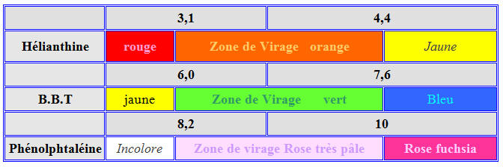
Bleu de thymol
9,6
8,0
Principe d’un titrage colorimétrique :
L’équivalence d’un titrage peut être déterminée par le changement de couleur d’un indicateur coloré acido-basique (espèce chimique dont la couleur dépend du pH) au voisinage de l’équivalence.
Pour que le repérage de l’équivalence soit précis, il faut que le pH de la solution titrée à l’équivalence soit compris dans la zone de virage de l’indicateur coloré.
ii – travail a effectuer :
Vous disposez d’une solution S obtenue en diluant 10 fois le vinaigre commercial. On cherche à déterminer la concentration C_{A} en acide acétique de cette solution par titrage d’un volume V_{A} de solution S.
Dans un premier temps, vous allez déterminer le volume à l’équivalence par différentes méthodes.

- S’approprier :
Quel type de réaction chimique peut-on utiliser pour réaliser ce titrage ? Choisir un réactif titrant approprié dans la liste du document n°3.
Quel paramètre facilement mesurable de la solution titrée va varier au cours du titrage ? Avec quel appareil peut-on le mesurer ?
Faire le schéma du dispositif expérimental permettant de suivre l’évolution de la valeur de ce paramètre en fonction du volume V_{B} de réactif titrant versé.

- Réalisation du titrage pHmétrique du vinaigre dilué :
Placer la solution de soude dans la burette.
Verser 10,0 mL de solution S (vinaigre dilué) dans le bécher et ajouter environ 20 mL d’eau distillée pour
que l’électrode du pH-mètre soit recouverte.
Ajouter le barreau aimanté dans le bécher et placer celui-ci sur l’agitateur magnétique en veillant à ce que
l’électrode soit bien au-dessus du barreau. Régler sur une agitation modérée.
Verser progressivement la solution de soude dans le bécher en relevant le pH après chaque ajout, de manière à remplir le tableau suivant. (Attention entre 13,0 et 15,0 mL, l’ajout de soude se fera de 0,2 en 0,2 mL).
V_{B} | 0 | 1,0 | 2,0 | 3,0 | 4,0 | 5,0 | 6,0 | 7,0 | 8,0 | 9,0 | 10,0 | 11,0 | 11,5 | 12,0 | 12,5 | 13,0 | 13,2
pH

13,4 | 13,6 | 13,8 | 14,0 | 14,2 | 14,4 | 14,6 | 14,8 | 15,0 | 15,5 | 16,0 | 16,5 | 17,0 | 18,0 | 19,0 | 20,0 | 21,0 | 22,0

- Exploitation du titrage pHmétrique :
- Détermination du point d’équivalence E par la méthode des tangentes :
Principe de la méthode (clic sur le lien) : Animation "Méthode des tangentes"
Lancer le logiciel Latispro puis tracer la courbe pH = f(V_{B}). Voir Notice jointe.
Faire un clic droit sur l’écran et, dans le menu contextuel, sélectionner « Méthode des tangentes ». Cliquer sur un point de la courbe situé juste avant (ou juste après) le saut de pH. Relever alors les valeurs du pH à l’équivalence pH_{E} et du volume V_{E} versé à l’équivalence calculées par le logiciel.

V_{E} (méthode des tangentes) = …………………………………….

- Autre méthode de détermination du point d’équivalence E :
Au voisinage de l’équivalence, le pH augmente brusquement car de la soude est versée en excès. Le coefficient directeur de la tangente à la courbe pH = f(V_{B}) passe alors par une valeur maximale.
A l’aide de quelle fonction mathématique ce coefficient directeur peut-il être calculé ?
Cliquer sur Traitement / Calculs spécifiques / Dérivée puis faire glisser la fonction pH=fct(V_{b}) dans le cadre approprié (Courbe). Cliquer sur Calcul, la courbe représentant la fonction dérivée de pH = fct(V_{b}) apparaît à l’écran. Le point où la valeur de la dérivée est maximale est appelé le point d’inflexion de la courbe, il correspond aussi au point d’équivalence E du titrage. En utilisant le Réticule (accessible par un clic droit sur l’écran), déterminer la valeur de V_{E} par cette méthode.

V_{E} (méthode de la dérivée) = …………………………………….

- Réalisation du titrage colorimétrique du vinaigre dilué :
A l’aide du document n°4, choisir l’indicateur coloré qui convient pour repérer l'équivalence de ce titrage. Justifier ce choix.

Matériel à disposition :
Burette graduée, pipette jaugée, erlenmeyer (ou bécher haut), agitateur magnétique, barreau aimanté, solution de vinaigre dilué 10 fois, solution titrante de soude, indicateurs colorés : BBT, hélianthine, bleu de thymol.

Vérifier que l'indicateur coloré convient bien pour ce dosage en réalisant le titrage colorimétrique par une solution de soude de V_{A} = 10,0 mL de vinaigre dilué 10 fois (n’oubliez pas d’ajouter quelques gouttes d’indicateur coloré dans l’erlenmeyer avant de commencer à verser la solution titrante de soude !).

ATTENTION : au voisinage de l’équivalence, la solution titrante de soude doit être versée au goutte à goutte dans l’erlenmeyer.

V_{E} (méthode colorimétrique) = …………………………………….

iii – calcul du degre du vinaigre :
Ecrire la réaction servant de support à ce dosage en identifiant bien l’espèce titrée et l’espèce titrante.
Donner la relation à l’équivalence de ce titrage.
En déduire l’expression de C_{A} en fonction de C_{B}, V_{A} et V_{E} (volume de réactif titrant versé à l’équivalence).
A l’aide du document n°2, déterminer l’expression du degré D du vinaigre commercial en fonction de C_{B}, V_{A}, V_{E} et M_{acide}.
Calculer la valeur moyenne de V_{E} obtenue par les trois méthodes et en déduire la valeur du degré D du vinaigre commercial.
Calculer l’écart relatif par rapport à la valeur indiquée par le fabricant (D_{fab} = 8 %) et commenter.
Comparer les méthodes de titrage pH-métrique et colorimétrique : quelles sont les sources d’erreur spécifiques à chaque méthode ?

IV – METHODE DES TANGENTES « A LA MAIN » (à faire à la maison) :
Tracer la courbe pH = f(V_{B}) sur du papier millimétré.
Sur la courbe tracée sur papier millimétré, tracer deux tangentes parallèles au niveau de la partie arrondie, de part et d’autre du saut de pH.
Tracer une 3eme droite parallèle et équidistante à ces deux tangentes.
L’intersection de cette dernière droite et de la courbe correspond à un point particulier, lequel ? En déduire la valeur du pH et du volume versé à l’équivalence par cette méthode.
A partir de la définition du degré d’un vinaigre, justifier la formule de calcul de D donnée dans le document 2 (on donne la masse volumique du vinaigre : ρ_{vinaigre} = 1,0 g.mL⁻¹).
FICHE DE DEMANDE DE MATERIEL
NOM : BONNEAU
Matériel par binômes : Nombre de binômes : 9

- 4 béchers de 100 mL
- 1 erlenmeyer 50 mL ou 100 mL (ou bécher de forme haute)
- 1 burette graduée
- 1 agitateur magnétique + barreau
- 1 pipette jaugée 1 trait de 10 mL + propipette.
- 1 éprouvette graduée 25 mL
- un pH-mètre étalonné + support
- pissette d’eau
- lunettes de protection
- Notice LATISPRO
Matériel pour la paillasse professeur :
- Solution de soude C_{B} = 1,00×10⁻¹ mol.L⁻¹ (2 L)
- Solution de vinaigre blanc dilué 10 fois (1 L)
- Bouteille de vinaigre commercial ECO 8%
- Indicateurs colorés : bleu de thymol ; hélianthine, BBT (flacon compte gouttes)
- Papier essuie-tout
- Baguettes aimantées

TITRE DU TP : titrage phmetrique T^{ale}

DATE : , HEURE : ; CLASSE : ; SALLE :
DATE : , HEURE : ; CLASSE : ; SALLE :
DATE : , HEURE : ; CLASSE : ; SALLE :

Nécessité d'ordinateurs? OUI

